

GESTIÓN DE PROYECTOS DE SOFTWARE

Factibilidad de proyecto: NOSESOFT

Equipo: NOSE

Estudiantes:
11010062 Brallan Obed García Piedra
13010138 Francisco Lozano Gaytán
14010375 Daniel Marrufo Rivera
14010174 Tania Angélica Esparza Ramírez
14010152 Salma Yosselin Gómez de la Fuente

Índice de Contenido

1 Introducción 3
1.1 Objetivo del documento 3
1.2 Alcance 3
1.3 Referencias 3
2 Contextualización del proyecto 4
2.1 Objetivo general del proyecto 4
2.2 Alcances del proyecto 4
3 Factibilidad de proyecto 5
3.1 Factibilidad operativa 5
3.2 Factibilidad técnica 5
3.3 Factibilidad económica 5
Tabla costo-beneficio 5
Dictamen 6

Factibilidad de proyecto

Introducción

Objetivo del documento
Llevar a cabo un estudio de factibilidad en nuestro sistema identificando nuestros puntos débiles y fuertes del Sistema NOSE.

Alcance
Evaluar una o varias alternativas para el desarrollo del proyecto NOSE.

Referencias
Minuta.docx
DOCUMENTO DE VISIÓN v.2.docx

Contextualización del proyecto

Objetivo general del proyecto
Realizar un programa que permita calcular los impuestos generados en facturas y recibos, obtenidos de un documentó XML, además de generar un reporte mensual o anual sobre perdidas, ganancias y utilidad bruta.

Alcances del proyecto
Alcances:
- El sistema permitirá abrir documentos XML para la obtención de datos
- El sistema calculara los impuestos de las facturas y recibos ingresadas
- El sistema generara un reporte de los impuestos calculados
- El sistema calculará las perdidas, ganancias y utilidad bruta mensual o anual.
- El sistema generara un reporte anual o mensual de las perdidas, ganancias y utilidad bruta.

Limitaciones
- El sistema no abrirá documento PDF.

Factibilidad de proyecto
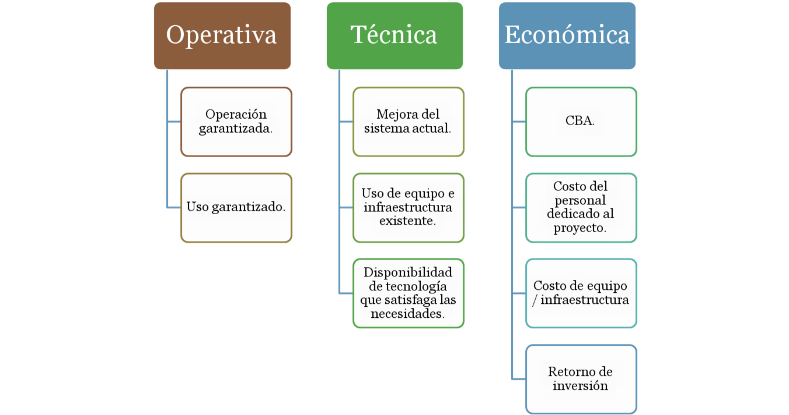

Factibilidad operativa
Debido a que el usuario que manejara el sistema tiene una total experiencia con el uso de distintos sistemas siendo estos de mayor complejidad que Nose, Esto facilita el mayor dominio del sistema en el menor tiempo posible, Algunas de las características del sistema Nose son las siguientes:

- Sistema monousuario
- Fácil Comprensión de su uso
- Agradable a la vista del usuario
- Mantiene la información integra
- Rápido
- Evita confusiones
- Evita pérdidas inesperadas.

Nose contiene estas características para ayudar al usuario que le resulte aún más fácil adaptarse al manejo del sistema ,Nuestra empresa ofrecerá servicios adicionales de capacitación para el mejor uso y entendimiento de este.

Factibilidad técnica
Nuestro proyecto está siendo realizado en el lenguaje de programación Java el cual tiene una amplia disponibilidad en software y hardware, ya que se adapta a los diferentes Sistemas Operativos, acepta el formato de archivos que se utilizarán en el proyecto y también nos sirve para crear proyectos con calidad.
Además, los miembros del equipo Scrum cuentan con una acreditación en Fundamentos de Java lo cual hace que estén preparados para la elaboración y manejo del mismo, sin embargo, existen algunas herramientas en las cuales serán capacitados. Por otro lado, en el ámbito contable los miembros del equipo Scrum acudieron con un contador, esto con el fin de recibir orientación acerca del tema de negocio del proyecto.
De igual forma también está en constante entrenamiento con este lenguaje de programación, ya que todo se va actualizando, por lo cual cada miembro debe irse actualizando también, así como también, están capacitados y dispuestos para dar entrenamiento a las personas que manejarán el sistema.

Factibilidad económica
Se especifica el costo en cuestión del tiempo requerido para el desarrollo del sistema, al igual que los beneficios que se incurrirán en el desarrollo e implementación del sistema.

Tabla costo-beneficio
Costo | Beneficio
250 Horas | Desarrollo de sistema
20 Horas | Capacitación del equipo sobre cálculos contables.
15 Horas | Investigaciones sobre el uso de las nuevas herramientas desconocidas en java.
10 Horas | Entendimiento de uso de nuevas herramientas.
50 Horas | Modificaciones en el sistema.

Dictamen
El sistema es viable ya que contiene buenos beneficios, además de ello el sistema beneficiara en reducir el trabajo del usuario en estar analizando y realizando los cálculos en sus facturas y recibos de manera manual.

